ĐẠI HỌC QUỐC GIA TP. HCM
TRƯỜNG ĐẠI HỌC BÁCH KHOA

KHOA KHOA HỌC - KỸ THUẬT MÁY TÍNH

MẬT MÃ VÀ AN NINH MẠNG (CO3069)
BÀI TẬP LỚN - BÁO CÁO KỸ THUẬT
THIẾT KẾ HỆ THỐNG QUẢN LÝ ĐỊNH DANH VÀ TRUY CẬP

Giảng viên hướng dẫn: Nguyễn Hữu Hiếu
Sinh viên: Huỳnh Đình Quang Khải – 1812612
Bùi Hoàng Lân – 1812783
Nguyễn Văn Quyền Lực – 1813024
Nguyễn Hoàng Khoa – 1812658

Tp Hồ Chí Minh, Tháng 5/2021
Mục lục
Chương 1. Giới thiệu…………………………………………………………..
1.1 Hệ thống quản lý định danh và truy cập……………………………………….
1.2 Các yêu cầu cho hệ thống………………………………………………………
Chương 2. Phân tích và thiết kế hệ thống……………………………………..
2.1 Phân tích hệ thống……………………………………………………………
2.1.1 Các phương diện trong hệ thống quản lý định danh và truy cập………….
2.1.2 Chi tiết về hệ thống………………………………………………………..
2.2 Thiết kế hệ thống……………………………………………………………..
2.2.1 Hướng thiết kế…………………………………………………………….
2.2.2 Mô tả chi tiết thiết kế của hệ thống………………………………………..
Chương 3. Hiện thực và đánh giá hệ thống……………………………………
3.1 Hiện thực cấu trúc cơ sở dữ liệu…………………………………………….
3.2 Hiện thực từng chức năng…………………………………………………….
3.2.1 Xác thực tài khoản…………………………………………………………...
3.2.2 Chức năng quản lý thông tin người dùng………………………………..
3.2.3 Theo dõi sự kiện người dùng……………………………………………….
3.3 Ủy quyền với người dùng…………………………………………………….
3.4 Mô phỏng quá trình tương tác với hệ thống…………………………………..
3.5 Đánh giá………………………………………………………………………
Chương 4. Kết luận……………………………………………………………
Tài liệu tham khảo…………………………………………………………….
Phụ lục………………………………………………………………………….

Chương 1. Giới thiệu
1.1 Hệ thống quản lý định danh và truy cập
Quản lý định danh và truy cập (Identity and Access Management - IAM) là một thuật ngữ bao gồm các sản phẩm, quy trình và chính sách được sử dụng để quản lý danh tính người dùng và điều chỉnh quyền truy cập của người dùng trong một tổ chức.
Quản lý danh tính và truy cập đảm bảo rằng những người phù hợp và vai trò công việc trong tổ chức (định danh) có thể truy cập vào các công cụ họ cần để thực hiện công việc của mình. Hệ thống định danh và quản lý truy cập cho phép tổ chức của bạn quản lý các ứng dụng của nhân viên mà không cần đăng nhập vào từng ứng dụng với tư cách quản trị viên. Hệ thống quản lý danh tính và quyền truy cập cho phép tổ chức của bạn quản lý một loạt danh tính bao gồm con người, phần mềm và phần cứng như robot và thiết bị IoT. Nói tóm lại, hệ thống IAM được thiết kế để thực hiện ba nhiệm vụ chính: xác định, xác thực và ủy quyền. Có nghĩa là, chỉ những người phù hợp mới có quyền truy cập vào máy tính, phần cứng, ứng dụng phần mềm, bất kỳ tài nguyên CNTT nào hoặc thực hiện các tác vụ cụ thể.

Lợi ích của nhận dạng và quản lý truy cập (IAM):
- IAM tăng cường bảo mật. Đây có lẽ là lợi ích quan trọng nhất mà tổ chức có thể nhận được từ IAM. Bằng cách kiểm soát quyền truy cập của người dùng, các công ty có thể loại bỏ các trường hợp vi phạm dữ liệu, đánh cắp thông tin nhận dạng và truy cập bất hợp pháp vào thông tin bí mật. IAM có thể ngăn chặn sự lây lan của thông tin đăng nhập bị xâm nhập, tránh xâm nhập trái phép vào mạng tổ chức, và cung cấp bảo vệ chống lại ransomware, hack, lừa đảo và các loại tấn công mạng khác.
- IAM giúp giảm khối lượng công việc CNTT. Bất cứ khi nào một chính sách bảo mật được cập nhật, tất cả các đặc quyền truy cập trên toàn tổ chức có thể được thay đổi trong một lần quét. IAM cũng có thể giảm số lượng ticket được gửi tới bộ phận trợ giúp CNTT liên quan đến việc đặt lại mật khẩu. Một số hệ thống thậm chí có bộ tự động hóa cho các tác vụ CNTT tẻ nhạt.
- IAM cho phép hợp tác và nâng cao năng suất. Các công ty có thể cung cấp cho người ngoài (như khách hàng, nhà cung cấp và khách truy cập) truy cập vào mạng của họ mà không gây nguy hiểm cho an ninh, nhờ vào sự quản lý quyền truy cập.
- IAM cải thiện trải nghiệm người dùng nhờ sự tối ưu trong xử lý truy cập.
1.2 Các yêu cầu cho hệ thống
Với hệ thống quản lý định danh và truy cập, các chức năng được yêu cầu phải được hiện thực bao gồm:
- Yêu cầu chức năng:
+ Thông tin định danh của người dùng được quản lý, nó có thể được tìm kiếm, tạo mới, cập nhật lại một số thuộc tính hoặc bị xóa đi bởi người được ủy quyền.
+ Quá trình đăng nhập được xác thực với username và password.
+ Các sự kiện của những người trong hệ thống được ghi lại và được xuất ra xem bởi người được ủy quyền.
+ Người dùng có thể xem lại thông tin định danh của mình khi cần.
+ Sử dụng dịch vụ thư mục để lưu trữ thông tin định danh của người dùng.
+ Người dùng chỉ có thể tham gia vào những nội dung mà mình được cấp quyền bởi hệ thông.
- Yêu cầu phi chức năng:
+ Quá trình tương tác với hệ thống được thực hiện qua Web.
+ Quá trình hiện thực và phản hồi tương tác nhanh nhất có thể, tối đa không quá 5 giây.
+ Mật khẩu của người dùng khi lưu trên Server được hash bằng SSHA.
+ Sử dụng ngôn ngữ tiếng Anh.
+ Hệ thống có giao diện tương tác nổi khối, rõ ràng, người dùng mất khoảng 5 phút để làm quen và sử dụng.
Chương 2. Phân tích và thiết kế hệ thống
2.1 Phân tích hệ thống
2.1.1 Các phương diện trong hệ thống quản lý định danh và truy cập
Hệ thống quản lý định danh và truy cập vốn là một vấn đề ngày càng được quan tâm trong quá trình phát triển phần mềm. Vì trong phạm vi thời gian môn học, ta chỉ xem xét hệ thống trên những phương diện cơ bản nhất, có thể kể đến ba phương diện chính: định danh, xác thực và ủy quyền.
Xét về phương diện định danh, người dùng sẽ cung cấp danh định của mình cho hệ thống, dựa vào đây hệ thống sẽ biết bạn là ai và có quyền hạn gì trong đó. Các phương pháp định danh phổ biến hiện nay có thể kể đến như người dùng tự nhập thông tin về danh định (phổ biến nhất hiện nay) hay sử dụng các danh định số hóa (danh định sinh trắc học, danh định số,…). Trong hệ thống này, ta sẽ định danh bằng username do người dùng tự nhập.
Phương diện thứ hai là xác thực, người dùng sẽ cung cấp bằng chứng là danh định đó là đúng và phù hợp với mình. Hệ thống sẽ dựa trên dữ liệu được cung cấp đó để xem xét danh định có hợp lệ và phù hợp với người dùng không, rồi đưa ra quyết định có hay không cho phép người dùng truy cập vào tài nguyên hệ thống. Một phương pháp xác thực tốt là phương pháp mà không dễ bị đoán hoặc bị làm giả. Ta có thể phân loại phương pháp xác thực thành ba loại:
- Xác thực dựa trên những gì bạn biết (something you know), ví dụ như password, số PIN… là những gì mà người dùng ban đầu đưa cho hệ thống khi đăng ký tài khoản, những dữ liệu này sẽ được kiểm tra khi người dùng đăng nhập lại, có nghĩa là hệ thống sẽ kiểm tra mật khẩu bạn nhập liệu có khớp với mật khẩu mà hệ thống đang giữ không. Phương pháp này tỏ ra khá tiện lợi và chi phí tốn kém là rất thấp, tuy nhiên mức độ bảo mật lại phụ thuộc vào độ phức tạp của password. Người dùng thường thì không muốn nhớ mật khẩu quá phức tạp, mà mật khẩu đơn giản quá thì lại dễ bị đánh cắp bởi những tên trộm vốn đã biết username của bạn từ trước.
- Xác thực dựa trên những gì bạn có (something you have), ta có thể lấy ví dụ về smart card, là một thiết bị có bộ nhớ nhỏ và có khả năng thực hiện một vài tính toán. Smart card có thể chứa thông tin về người dùng và cả password, những dữ liệu này người dùng thường không cần phải nhớ mà thay vào đó thường là mã PIN, tạo thành phương thức xác thực nhiều bước. Xét trên thực thể là máy tính, những gì mà bạn có có thể đề cập đến là địa chỉ MAC, địa chỉ IP,.. Nói chung lại theo một cách khác về phương pháp xác thực dựa trên những gì bạn có, người dùng thường cần phải có một thứ gì đó (vd: smartcard) và biết một thứ gì đó (vd: mã PIN). - Xác thực dựa trên những gì là chính bạn.
- Phương pháp xác thực cuối cùng là dựa trên những gì là chính bạn (something you are), ví dụ như các yếu tố sinh trắc học để xác thực gồm nhận dạng khuôn mặt, quét tròng mắt, nhận dạng vân tay… Quá trình xác thực này gồm 2 bước: đăng ký mẫu và nhận dang. Phương pháp này là phương pháp xác thực được xem là bảo mật, khó bị tấn công nhất. Tuy nhiên nó cũng là phương pháp tốn kém, và đôi lúc thường có lỗi trong quá trình lấy mẫu và xác thực mẫu.
Phương pháp xác thực tốt thì tốn kém, trong hệ thống mà ta hiện thực, phương pháp xác thực được sử dụng trong hệ thống này sẽ là người dùng nhập password.
Phương diện cuối cùng mà ta xem xét là ủy quyền, ủy quyền là chức năng chỉ định các quyền/đặc quyền truy cập vào các tài nguyên, liên quan đến bảo mật thông tin nói chung và bảo mật máy tính, và kiểm soát truy cập nói riêng. Ví dụ, nhân viên phòng nhân sự thường được phép truy cập hồ sơ nhân viên và chính sách này thường được chính thức hóa như các quy tắc kiểm soát truy cập trong hệ thống máy tính. Trong quá trình hoạt động, hệ thống sử dụng các quy tắc kiểm soát truy cập để quyết định xem các yêu cầu truy cập từ người tiêu dùng (đã được xác thực) sẽ được chấp thuận (cấp) hay bị từ chối (bị từ chối). Nhìn chung trong thực tế vấn đề ủy quyền được xem xét rất phức tạp, trong hệ thống mà ta sẽ xây dựng, việc ủy quyền sẽ dựa hẳn trên các vai trò (gồm admin, người quản lý - manager, người dùng bình thường – user) mà ta phân ra ở dữ liệu trên server, chi tiết hơn sẽ được nói đến ở mục sau.
2.2.2 Chi tiết về hệ thống
Ta sẽ phân tích chi tiết hệ thống theo từng chức năng đặt ra, qua đó có được sự chi tiết để đưa ra thiết kế chung cho hệ thống. Dựa trên những gì đã phân tích và kết luận ở mục trước, nó sẽ đưa ta tới việc thiết kế hệ thống trở nên đơn giản hơn nhiều:
- Người trong hệ thống được phân ra ba loại: gồm admin, manager và user.
- Thông tin định danh của người dùng được quản lý, nó có thể được tìm kiếm, tạo mới, cập nhật lại một số thuộc tính hoặc bị xóa đi bởi người được ủy quyền: Ở đây, người admin sẽ được ủy quyền để thực thi những việc này, người manager và user dù có cố gắng cũng sẽ không được phép can thiệp vào. Ta sẽ dùng một server có dịch vụ thư mục để quản lý những dữ liệu người dùng và chỉ có người admin mới có thể can thiệp vào đó.
- Quá trình đăng nhập được xác thực với username và password. Đây là phương pháp xác thực đơn giản nhất, dựa trên những dữ liệu người dùng được giữ trên server, hệ thống sẽ đối chiếu, định danh người dùng qua username và xác thực qua password.
- Các sự kiện của những người trong hệ thống được ghi lại và được xuất ra xem bởi người được ủy quyền. Người được ủy quyền ở đây sẽ là admin và manager, mỗi hành động của người trong hệ thống sẽ được thêm vào một bảng cơ sở dữ liệu trên server.
- Người dùng có thể xem lại thông tin định danh của mình khi cần. Chức năng cơ bản nhất trong hệ thống, ai cũng có thể xem được thông tin của chính mình. Tuy nhiên để xem được tất cả thì chỉ có admin và manager (đã nêu ở trên, manager chỉ có thể xem chứ không thể thay đổi dữ liệu này).
2.2 Thiết kế hệ thống
2.2.1 Hướng thiết kế
Để cho việc thể hiện tính quản lý định danh và truy cập được rõ ràng, đồng thời quá trình hiện thực hệ thống cũng có thể không mất quá nhiều thời gian. Chúng tôi quyết định hệ thống sẽ được thiết kế với hình thù như sau:
- Xây dựng một ứng dụng trên nền tảng web, trong đó phần nổi trội nhất là ở chức năng quản lý người dùng, với những chức năng được yêu cầu phải hiện thực như: quản lý thông tin định danh người dùng, trích xuất những sự kiện của người dùng hệ thống…
- Sử dụng XAMPP - chương trình tạo máy chủ Web được tích hợp nhiều tính năng thuận lợi, làm nền tảng để phát triển hệ thống trên Web.
- Dùng một bảng trong cơ sở dữ liệu MySQL mà XAMPP hỗ trợ để ghi lại những sự kiện của người dùng.
- Tạo một LDAP server để chứa thông tin người dùng ở dạng cây thư mục thông tin (Directory Information Tree - DIT), phục vụ việc xác thực và ủy quyền cho người dùng trong hệ thống. Có thể xem đây là nơi Web server tương tác với dịch vụ thư mục. Việc tạo server này được hỗ trợ với Apache Directory Studio, ta sẽ dùng ứng dụng này để xây dựng cây thư mục thông tin theo thiết kế và kiểm tra cho việc truy xuất dữ liệu dựa trên quyền của người dùng.
Một số giải thích cho những sự lựa chọn thiết kế như trên:
- Việc dùng XAMPP chạy trên hệ điều hành Windows, ta hoàn toàn có thể có những lựa chọn khác tối ưu hơn, việc tách biệt giữa Web server và LDAP server tuy là không hay nhưng vẫn có hiệu quả khi mọi hoạt động trên nó đều có thể được thấy và tương tác qua giao diện trên màn hình máy tính. Đồng thời đó, việc gián tiếp lựa chọn ngôn ngữ xử lý bên Web server là PHP (vì dùng XAMPP) cũng mang lại một số lợi ích khi cộng đồng của nó vẫn khá đông, một số module có sẵn của PHP cũng có thể giúp ích cho ta trong quá trình phát triển hệ thống.
- Apache Directory Studio chạy trên hệ điều hành Windows giúp ta đa dạng hóa việc tương tác với server. Vì là lần đầu tìm hiểu về LDAP nên sự sai sót là điều hoàn toàn có thể xảy ra, việc sử dụng một ứng dụng cho phép tạo LDAP server có thể vừa tương tác qua code (PHP trên XAMPP thông qua LDAP module), vừa tương tác qua giao diện sẽ giúp ta hiểu sâu hơn, “đỡ mất thời gian hơn” về giao thức này. Ví dụ như so với việc cài đặt LDAP server trên CentOS (hoạt động chính gần như trên command line, việc cài giao diện trên hệ điều hành này đòi hỏi thêm bộ nhớ), ngoài việc mất thêm nhiều công sức cho việc tìm hiểu, ta còn phải dành bộ nhớ cho việc cài đặt hệ điều hành này trên máy tính, điều này là hết sức khó khăn khi dung lượng ổ cứng vốn dĩ có giới hạn, lại còn bị chiếm dụng ngày càng nhiều trong quá trình gần ba năm học tại trường (sinh viên vốn không có nhiều tiền để nâng cấp ổ cứng), dùng ứng dụng hỗ trợ xây dựng LDAP server trên Windows là hợp lí trong thời điểm này.
- Dùng thêm một bảng dữ liệu MySQL mà không lưu trữ tập trung trên LDAP server. LDAP là giao thức dạng client-server sử dụng để truy cập một dịch vụ thư mục, chuyên được sử dụng cho các thao tác xác thực người dùng. Vậy nên các tác vụ dựa trên giao thức này mất thời gian đọc ít hơn rất nhiều so với thời gian viết dữ liệu (có thể hiểu nôm na như người dùng không mấy khi thay đổi mật khẩu, vậy nên thao tác viết ít hơn thao tác đọc – lấy dữ liệu ra để xác thực, rất nhiều). Việc theo dõi các sự kiện của người dùng lại yêu cầu tác vụ ghi là chủ yếu nên việc sử dụng MySQL (được hỗ trợ trên XAMPP) có lẽ cũng không tồi.
2.2.2 Mô tả chi tiết thiết kế của hệ thống
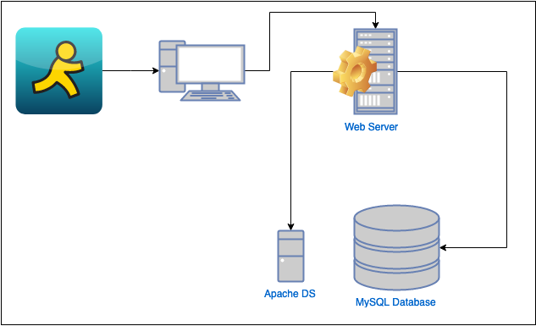
Mô hình tương tác trong hệ thống
Hình 1 – Tương tác trong hệ thống
(Nguồn: https://dzone.com/articles/spring-ldap)
Hình 1 cho ta thấy cái nhìn triển khai trong hệ thống quản lý định danh và truy cập. LDAP server (Apache DS trong hình) chịu trách nhiệm chứa dữ liệu người dùng và xác thực mỗi khi người dùng đăng nhập. Web Server sẽ là nơi xử lý tập trung hầu hết các yêu cầu trong hệ thống, là nơi gửi dữ liệu cần xác thực lên LDAP server, tương tác với người dùng, dựa trên thuộc tính quyền được lưu trữ trên LDAP server mà xét các quyền truy cập của người dùng trong hệ thống. Cơ sở dữ liệu MySQL còn lại trong hình là nơi để chứa dữ liệu sự kiện của người dùng.
Cấu trúc cây thư mục thông tin
Tổ chức dữ liệu thông tin định danh của người dùng được chứa ở LDAP server được thiết kế như hình 2 bên dưới, cấu trúc mặc định của cây thông tin thư mục (DIT) khá phức tạp, gồm nhiều xác định thư mục (Directory Specification) cũng như những quyền hạn được xét riêng trong từng thư mục đó. Nhìn chung, hệ thống của ta sẽ truy cập LDAP server dựa trên chủ yếu ở xác định thư mục ‘ou’ (organization unit).
Dựa trên ba loại người dùng đã được nêu ở mục trên, cây thông tin thư mục cũng sẽ được thiết kế phân thành ba nhánh con tương ứng, mỗi người dùng trong được phân biệt với nhau bằng thuộc tính ‘uid’ (user id), có những quyền lợi khác nhau đối với việc tương tác dữ liệu trên server.
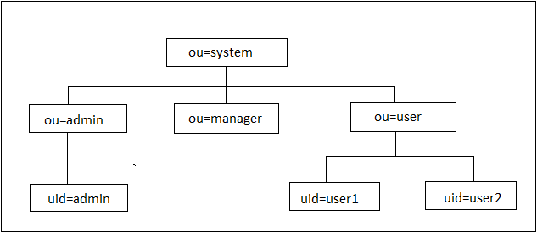
Hình 2 – Cây thông tin thư mục (DIT)

Dữ liệu của bảng theo dõi sự kiện người dùng
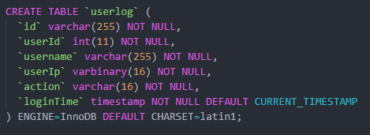

Hình 3 – Thiết kế bảng dữ liệu theo dõi sự kiện người dùng

Bảng dữ liệu theo dõi người dùng được thiết kế đơn giản, ghi lại những thông tin cần thiết mỗi khi người dùng có những tương tác với hệ thống, như đăng nhập, đăng xuất, người quản lý thay đổi thông tin định danh người dùng,…. Các thuộc tính trong bảng gồm:
- ‘user_id’: là session_id của người dùng lúc tương tác với hệ thống.
- ‘username’: tên tài khoản, ‘uid’ của người dùng.
- ‘userIp’: địa chỉ IP của người dùng lúc tương tác với hệ thống.
- ‘action’: chỉ hành động của người dùng được ghi lại (như ‘login’, ‘logout’,..).
- ‘loginTime’: thời gian mà người dùng thực hiện hành động, giá trị này sẽ được hệ thống tự động ghi qua giá trị DEFAULT nên ta sẽ không cần quan tâm trong lúc hiện thực việc tương tác với bảng dữ liệu này.
Chương 3. Hiện thực và đánh giá hệ thống
3.1 Hiện thực cấu trúc cơ sở dữ liệu
Chúng tôi chỉ trình bày trong phần này về cấu trúc dữ liệu trên LDAP server, nơi chứa các thông tin của người dùng, còn về MySQL sẽ được nói ở phần sau khi nhắc đến chức năng theo dõi sự kiện người dùng.
Thư mục LDAP (LDAP Directory) lưu trữ thông tin trong một cấu trúc cây được gọi là Cây thông tin thư mục (DIT). Các nút trong cây là các mục nhập thư mục và mỗi mục nhập chứa thông tin ở dạng ‘thuộc tính – giá trị’ (attribute - value). Một số thuộc tính có thể có nhiều giá trị, số còn lại bị hạn chế ở một giá trị duy nhất.
Với Apache Directory Studio, ta sẽ tạo một LDAP Server và thiết lập cấu trúc dữ liệu ở đây. Đầu tiên ta tiến hành khởi tạo LDAP Server bằng cách lựa chọn nút New Server ở góc dưới trái của ứng dụng, chọn kiểu Server (Apache DS) và hoàn thành. Tiếp đó ta tiến hành tạo một kết nối tới Server ở mục ‘Connections’, cách tạo cũng gần tương tự như tạo LDAP Server khi sẽ có lựa chọn tạo mới một kết nối, ta sẽ nhập những thông số cần thiết như tên kết nối, host (ta chọn localhost) và cổng kết nối (chọn 10389).
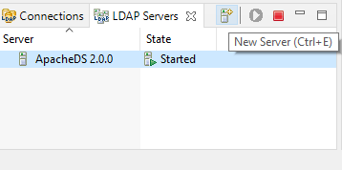

Hình 4 – Giao diện trạng thái của Server trong Apache Directory Studio
Sau khi có được LDAP Server và một kết nối tới nó, ta sẽ thiết lập cấu trúc cây thư mục thông tin. Apache Directory Studio đã tạo sẵn một cấu trúc mặc định khi khởi tạo Server, nhưng ta sẽ chỉ lợi dụng một vài node gốc để tạo ra một cấu trúc riêng. Giao diện hiển thị cho cây thông tin thư mục thường đặt ở ngay trên giao diện trạng thái Server, mở rộng các phần tử trong cây ta sẽ thấy được cấu trúc mặc định mà ứng dụng đã tạo sẵn cho ta. Lợi dụng điểm nhập (entry) ‘ou=system’, ta tạo thêm 3 điểm nhập con ‘ou=admin’, ‘ou=manager’, ‘ou=user’, với ý nghĩa là ba lớp người dùng được phân loại theo thiết kế ban đầu. Tạo một điểm nhập mới với lựa chọn New -> New Context Entry (tạo một điểm nhập ngữ cảnh mới - thể hiện một nhóm người dùng nào đó). Chọn một số thuộc tính thích hợp cho nhóm người dùng: ‘objectClass=organizationalUnit’, ‘objectClass=top’, ‘ou=admin’ (ví dụ cho điểm nhập con ‘ou=admin’, các điểm nhập khác tương tự, chỉ khác thuộc tính ‘ou’). Với từng người dùng trong cơ sở dữ liệu, ta cũng có thể thêm vào một cách thủ công nhưng trong bài báo cáo này sẽ nói về cách thứ hai, là thêm bằng cách code bằng PHP trên Web Server. Nhìn chung một cấu trúc cây thông tin thư mục trong hệ thống này có dạng như hình sau.
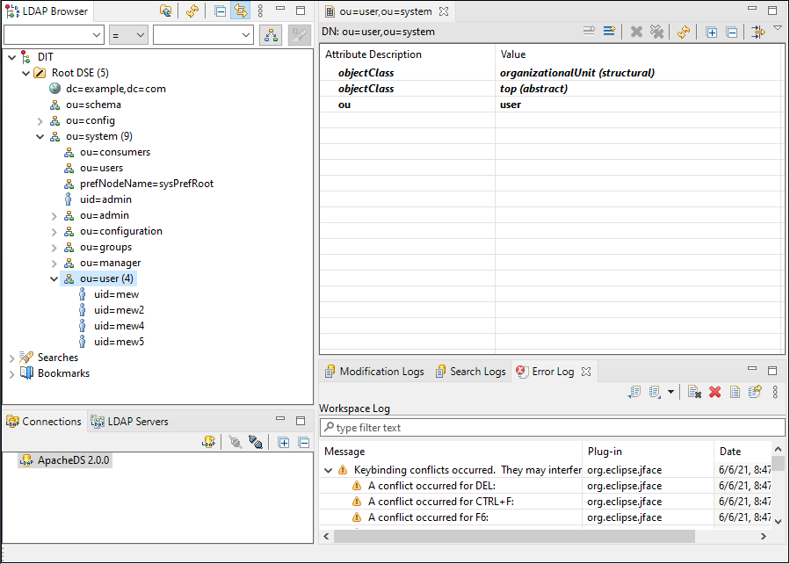
Hình 5 – Cấu trúc cây thông tin thư mục trong LDAP Server

3.2 Hiện thực từng chức năng
3.2.1 Xác thực tài khoản
Khởi tạo kết nối tới LDAP Server
Đây là công việc đầu tiên phải nhắc tới khi thực hiện các tác vụ liên quan tới tương tác dữ liệu trên Server, bất cứ chức năng nào được nhắc đến sau mục này mà có tương tác với LDAP Server, ta đều phải khởi trị kết nối tới nó trước khi thực hiện những hành động theo ý muốn.
Các công việc kết nối tới dữ liệu được đặt ở file ‘config.php’ trong phần source code của hệ thống. Ta sẽ chạy các lệnh kết nối này trước khi tiến hành thực hiện chức năng. Trong PHP, lệnh ‘include’ giúp ta khai báo một file như là một thư viện, các biến toàn cục được khai báo trong file này sẽ hoàn toàn có thể dùng lại được, điều này tạo sự thuận lợi cho ta khi không phải code đi code lại những lệnh kết nối mất thời gian.
Trong PHP với XAMPP có hỗ trợ LDAP module gồm các lệnh giúp ta tương tác với LDAP Server, việc cài đặt module này được nói đến trong file README.docx đi kèm trong các file nộp bài. Các lệnh tương tác với LDAP Server được nhắc đến sau này là những lệnh PHP mà LDAP module hỗ trợ.
Lệnh ldap_connect(host, port) kiểm tra tham số host (địa chỉ IP máy LDAP Server) và port (cổng kết nối LDAP Server) có hợp lệ hay không, nếu có thì sẽ trả về định danh cho liên kết tới LDAP Server, ngược lại sẽ trả về false. Trong file ‘config.php’ dùng lệnh này (với tham số host là 127.0.0.1, port là 10389 – kết nối LDAP Server được nhắc ở mục trước) kèm một số lệnh khác để thiết lập chung cho kết nối tới LDAP Server.
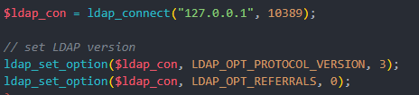

Hình 6 – thiết lập kết nối tới LDAP Server

Xác thực tài khoản khi đăng nhập
Phương pháp định danh được hệ thống đã được nói ở những phần trước đó là người dùng sẽ tự nhập username của mình để được định danh. Tới phần xác thực ta sẽ chia ra hai phương thức: xác thực qua password và xác thực hai bước (dùng password và mã OTP).
- Xác thực qua password đã quá phổ biến với chúng ta, hệ thống sẽ so sánh password mà người dùng nhập với password đã được lưu trong hệ thống. Trong LDAP module có hàm ldap_bind(con, dn, pass) giúp ta liên kết với thư mục LDAP với username và mật khẩu. Giải thích về ba tham số trong hàm, tham số con ý chỉ một LDAP connect, là kết quả trả về của hàm ldap_connect() được nhắc ở trên, tham số dn chỉ đường dẫn tới đối tượng trong cây thông tin thư mục (DIT), ta sẽ suy ra đường dẫn này từ username, tham số cuối cùng pass là password của người dùng. Hàm sẽ trả về true nếu giá trị dn là hợp lệ và đối tượng đó có thuộc tính userPassrword khớp với password mà người dùng nhập, điều này có nghĩa là xác thực người dùng chính xác.
- Cách thứ hai tương tư như xác thực password trên, chỉ thêm một bước nữa là sau khi xác thực nhập đúng password, hệ thống sẽ không cho đăng nhập ngay mà gửi thêm một mã OTP vào địa chỉ mail khi người dùng đăng ký tài khoản với hệ thống. Người dùng sẽ vào mail đó lấy ra mã OTP để nhập vào xác thực với hệ thống, khi nhập khớp mới đăng nhập được.
// một số mô tả và hình ldap
3.2.2 Chức năng quản lý thông tin người dùng
Quản lý thông tin định danh người dùng
Ba chức năng chính đối với quản lý thông tin định danh người dùng được hiện thực trong hệ thống bao gồm: thêm, tìm kiếm, thay đổi thông tin người dùng và xóa người dùng được chỉ định.
Người có được ủy quyền để thực hiện những chức năng quản lý này là admin. Họ là những người có năng lực kỹ thuật, đồng thời có được hiểu biết về thiết kế về hệ thống, do đó có được sự yên tâm khi để cho họ có quyền tác động tới những thông tin của người dùng.
Chức năng thêm được thực thi qua lệnh ldap_add(ds, dn, entry). Lệnh này sẽ yêu cầu LDAP Server tạo ra một đối tượng mới, tại đường dẫn thư mục dn với các thuộc tính được thiết lập ở tham số entry, tham số ds là định danh liên kết tới LDAP Server, là kết quả trả về từ hàm ldap_connect(). Trên thực tế, LDAP Server sẽ kiểm tra quyền của người đang đăng nhập yêu cầu việc thêm người dùng, tuy nhiên vì tổ chức thư mục ta đã thiết kế và sử dụng những mục không liên quan tới những thư mục được tạo ra mặc định nên LDAP Server sẽ cho phép thực hiện những việc này mà không kiểm tra quyền.
//hình thêm người dùng
Chức năng thay đổi và xóa người dùng nhìn chung cũng tương tự như thêm người dùng. Các lệnh gọi tương ứng cho việc thay đổi và xóa là ldap_mod_replace(ds, dn, entry) và ldap_delete(ds, dn) . Các tham số có ý nghĩa tương tự như lệnh ldap_add(), chỉ có một điểm lưu ý là tham số entry nếu chứa thuộc tính mà chưa có trên LDAP Server thì thuộc tính đó sẽ được thêm mới vào.
//hình thay đổi và xóa người dùng
Chức năng tìm kiếm người dùng
//hình tìm kiếm
3.2.3 Theo dõi sự kiện người dùng
Hệ thống có thể đã có những thiết lập nghe có vẻ là an toàn, tuy nhiên không thể nói trước được điều gì khi người dùng chính là ‘tester’ mạnh mẽ nhất trong việc kiểm tra tính chặt chẽ, bảo mật của hệ thống. Việc ghi lại những gì xảy ra trong hệ thống cho phép những người điều hành nắm được chính xác trạng thái hiện tại, cảm nhận được hệ thống có đang hoạt động hiệu quả không, hay quan trọng hơn là liệu có ai đó đang làm những hành động phá hoại hệ thống hay không. Với những gì đã thiết kế, người admin và người quản lý (manager) sẽ có được quyền để xem những thông tin này.
Việc lưu trữ những sự kiện người dùng được đặt ở một bảng trong hệ quản trị cơ sở dữ liệu MySQL, với những thuộc tính cần thiết, người admin hoặc quản lý có thể xem được ai đã làm gì trong hệ thống của mình (ví dụ như người dùng bình thường đăng nhập, đăng xuất, người admin xóa người dùng). Hình … mô tả một quá trình mẫu mà hệ thống ghi lại sự kiện vừa mới diễn ra.
//hình vd xem sự kiện
3.3 Ủy quyền với người dùng
Nhắc lại về quyền của từng loại người dùng trong hệ thống. Người admin sẽ có được tất cả quyền lợi, người manager thì không được tác động tới thông tin định danh của người dùng và người dùng bình thường (user) chỉ có thể xem và thay đổi được thông tin định danh của mình.
Việc kiểm tra quyền của người dùng được chứa trong biến siêu toàn cục $_SESSION lưu trên Web Server. Khi người dùng đăng nhập, hệ thống sẽ kiểm tra tài khoản đó nằm trong thư mục nào trong cây thông tin thư mục trên LDAP Server (ou=admin, ou=manager hay ou=user), từ đó sẽ lưu trữ một chuỗi thể hiên quyền của người dùng đó trong $_SESSION . Mỗi khi có những yêu cầu thực hiện những chức năng gì trong hệ thống, chuỗi được lưu trong biến $_SESSION sẽ được kiểm tra, nếu quyền đó không được cho phép thực hiện chức năng đó, hệ thống sẽ phát hiện và hiển thị lỗi.
//hình vd cấp quyền
3.4 Mô phỏng quá trình tương tác với hệ thống
Hệ thống khởi động với giao diện trang đăng nhập. Người dùng sẽ cần phải tự nhập thông tin định danh và xác thực của mình bao gồm username và password. Nếu thông tin được nhập là chính xác, hệ thống sẽ chuyển trang đến trang thông tin định danh của người dùng (nếu người đăng nhập là user), hoặc là trang quản lý chính (nếu người đăng nhập là manager hoặc admin). Với riêng người admin, việc đăng nhập ngoài nhập username và password, còn cần phải thực hiện việc xác thực OTP qua mail, điều này khiến cho những tài khoản quan trọng không dễ dàng bị đánh cắp.
//hình đăng nhập
Trang thông tin người dùng chứa những thông tin mà người dùng nhập khi đăng ký với hệ thống. Họ có thể thay đổi những thông tin này nếu cần thiết (trừ username).
//hình thông tin ngừi udngf
Trang quản lý định danh và truy cập có giao diện đơn giản mà trực quan. Người có ủy quyền có thể chọn những lựa chọn ở bên trái để xem những thông tin cần thiết và thực hiện chức năng quản lý của mình
//hình trang quản lý

3.5 Đánh giá
Hệ thống cho phản hồi khá nhanh (có lẽ vì chạy trên localhost), dữ liệu hiển thị và tương tác chính xác, không có lỗi.
Hệ thống đã được hoàn thành đúng như yêu cầu đã đặt ra, phần chức năng được hiện thực giống như những gì đã thiết kế. Giao diện trực quan, người dùng có thể tương tác một cách dễ dàng, không mất quá nhiều thời gian làm quen. Web Server và LDAP Server hoạt động ổn (LDAP Server thời gian đầu có vẻ hơi bất ổn, nhưng một thời gian sau sẽ trở về bình thường).
Hệ thống cũng đã cho thấy một sự hiểu biết cơ bản về quá trình định danh và quản lý truy cập. Ba phương diện định danh, xác thực và ủy quyền được thể hiện tương đối đơn giản nhưng rõ ràng.
Chương 4: Kết luận

Chương 4 - Kết luận: trình bày những gì hệ thống đã làm được và không làm được theo các yêu cầu đã đặt ra, ưu và nhược điểm của hệ thống, hướng phát triển của hệ thống.
Tài liệu tham khảo
Phụ lục:
trình bày ngắn gọn thông tin về các môi trường phát triển ứng dụng, thư viện, mã nguồn mở mà bạn đã sử dụng. Các phần chính trong báo cáo này là chương 2 và chương 3. Toàn bộ báo cáo này chỉ từ 20 đến 30 trang. Định dạng của báo cáo là MS WORD. Tên tập tin báo cáo là report.doc.

Tài liệu tham khảo
https://www.pearsonitcertification.com/articles/article.aspx?p=1718488

Phụ lục

